

DOCUMENTO DE ARQUITETURA

PROJ00013 – Analise, Projeto e Desenvolvimento do sistema de Monitoramento Hidrológico do Setor Elétrico

SUMÁRIO

1 Introdução 3
1.1 PROPÓSITO 3
1.2 PÚBLICO ALVO 3
1.3 CONVENÇÕES, TERMOS E ABREVIAÇÕES 3
2 Representação Arquitetural 5
3 Requisitos e Restrições Arquiteturais 6
3.1 OBJETIVOS DA ARQUITETURA 6
3.2 REQUISITOS DE RELEVÂNCIA ARQUITETURAL 6
3.2.1 ANÁLISE DE MECANISMOS 6
3.2.2 FUNCIONAIS 7
3.2.3 USABILIDADE 7
3.2.4 CONFIABILIDADE 7
3.2.5 DESEMPENHO 7
3.2.6 SUPORTABILIDADE 8
3.2.7 REQUERIMENTOS FUNCIONAIS 8
3.2.8 REQUERIMENTOS DE IMPLEMENTAÇÃO 8
4 visão de casos de uso 8
5 visão lógica 10
6 visão de implantação 11
6.1 HARDWARE NECESSÁRIO 11
6.1.1 Produção 12
6.1.2 Homologação 12
6.1.3 Desenvolvimento 12
6.2 SOFTWARE NECESSÁRIO 12
6.2.1 Ambiente de Produção 12
6.2.2 Homologação 13
6.2.3 Desenvolvimento 13
7 visão de IMPLEMENTAçÃO 13
7.1 Camada View 14
7.2 Camada Controller 14
7.3 Camada Model 14
8 visão de EXECuÇÃO 15
8.1 Camada de Interface do Usuário 15
8.2 Camada de Lógica Negócios 15
8.3 Camada de Acesso a Dados 15
8.4 Outros Componentes Funcionais 15
9 visão de DADOS 1
10 dESIGN DE REQUISITOS ESPECIAIS 1

PROJETO | Analise, Projeto e Desenvolvimento do sistema de Monitoramento Hidrológico do Setor Elétrico
SOLICITANTE | Leny Simone Tavares Mendonça
Nº DA ORDEM DE SERVIÇO |  | Nº DO PROJETO | PROJ00013
UORG RESPONSÁVEL | SGH | DATA DE INÍCIO |  | DATA DE TÉRMINO
GERENTE DO PROJETO | Simone Mendonça | GESTOR DO CONTRATO | Valdemar dos Santos Guimarães

Introdução
Este documento especifica a arquitetura do sistema de Monitoramento Hidrológico do Setor Elétrico, descrevendo seus principais padrões, módulo, componentes, frameworks e integrações.

PROPÓSITO
O propósito deste documento é dar uma visão da solução tecnológica a ser seguida, enfatizando os componentes e frameworks a serem reutilizados e desenvolvidos, além das interfaces e integrações entre os mesmos.

PÚBLICO ALVO
Este documento se destina à equipe do projeto, como referência consolidada para o desenvolvimento e evolução do sistema, e ao cliente, como principal ponto de visibilidade da solução tecnológica a ser seguida.

CONVENÇÕES, TERMOS E ABREVIAÇÕES
Esta seção explica o conceito de alguns termos importantes que serão mencionados no decorrer deste documento. Estes termos são descritos na tabela a seguir, estando apresentados por ordem alfabética.

Termo | Descrição
API | Application Programming Interface – Conjunto de rotinas e padrões estabelecidos por um software para utilização de suas funcionalidades por programas aplicativos.
BDHR | Banco de Dados Hidrológico de Referência
Componente | Elemento de software reusável, independente e com interface pública bem definida, que encapsula uma série de funcionalidades e que pode ser facilmente integrado a outros componentes.
EJB | EJB ou Enterprise JavaBeans é um dos principais componentes da plataforma J2EE (Java 2 Enterprise Edition). É um componente do tipo servidor que executa no container do servidor de aplicação. Os principais objetivos da tecnologia EJB são fornecer um rápido e simplificado desenvolvimento de aplicações Java baseado em componentes distribuídos, transacionais, seguros e portáveis.
e-PING | e-PING – É uma arquitetura que define um conjunto mínimo de premissas, políticas e especificações técnicas que regulamentam a utilização da Tecnologia de Informação e Comunicação (TIC) no governo federal, estabelecendo as condições de interação com os demais Poderes e esferas de governo e com a sociedade em geral.
Framework | Estruturas projetadas com o intuito de facilitar o desenvolvimento de software e diminuir o tempo de desenvolvimento. Um framework pode incluir programas de suporte, bibliotecas de código, linguagens de scripts e outros softwares para ajudar a desenvolver e juntar diferentes componentes de um projeto de software.
J2EE | Java2 Platform Enterprise Edition (J2EE) é uma tecnologia que torna possível projetar, desenvolver, empacotar e implantar aplicações empresariais baseadas em componentes. A plataforma oferece um modelo multi-camada distribuído com a possibilidade de reutilização de componentes, transferência de dados feita em XML, um modelo de segurança unificado e um flexível controle transacional.
JDBC | Java Database Connectivity ou JDBC é um conjunto de classes e interfaces (API) escritas em Java que fazem o envio de instruções SQL para qualquer banco de dados relacional;
JPA | Java Persistence API, chamada apenas de JPA, é uma API padrão do java para persistência que deve ser implementada por frameworks que queiram seguir o padrão. A JPA define um meio de mapeamento objeto-relacional para objetos Java simples e comuns (POJOs), denominados beans de entidade.
JSF | JavaServer Faces (JSF) é um framework MVC de aplicações Web baseado em Java que se destina a simplificar o desenvolvimento de interfaces de usuário baseadas em web.
Metadados | São informações adicionais necessárias para que os dados se tornem úteis. É informação essencial para que se possa fazer uso dos dados. Em suma, metadados é um conjunto de características sobre os dados que não estão normalmente incluídas nos dados propriamente ditos.
Módulo | Agrupamento lógico de funcionalidades para facilitar a divisão e entendimento de um software.
MVC | Model-view-controller (MVC) é um modelo de desenvolvimento de Software, atualmente considerado um "Design_Patterns" (arquitetura padrão) utilizada na Engenharia de Software. O modelo isola a "lógica" (A lógica da aplicação) da interface do usuário (Inserir e exibir dados), permitindo desenvolver, editar e testar separadamente cada parte.
SGBD | Sistema Gerenciador de Banco de Dados - conjunto de programas de computador (softwares) responsáveis pelo gerenciamento de uma base de dados.
W3C | World Wide Web Consortium (Consórcio da Rede Mundial Web) - associação de indústrias que visa promover padrões para a evolução da web e interoperabilidade entre produtos para WWW produzindo softwares de especificação e referência.
WebServices | Aplicação lógica, programável que torna compatíveis entre si os mais diferentes aplicativos, independentemente do sistema operacional, permitindo a comunicação e intercâmbio de dados entre diferentes redes.
WSDL | WebServices Definition Language (Linguagem para definição de Serviços Web) - é um formato XML para descrição de serviços web e suas informações para acesso. Ela descreve as funcionalidades dos serviços oferecidos pelo provedor de serviços, bem como sua localização e forma de acesso.
XML | eXtensible Markup Language (Linguagem Markup Estensível) - maneira flexível para criar formatos de informações comuns e compartilhar ambos os formatos e os dados na World Wide Web, nas intranets e em qualquer lugar. O XML é extensível porque, diferentemente do HTML, os símbolos markup são ilimitados e se autodefinem.
XML Schemas | São documentos XML, encontrados também num sitio Internet, que especificam a estrutura, número de ocorrências de cada elemento, valores permitidos, unidades, etc, ou seja, a sintaxe do documento. Os Esquemas de um conjunto de documentos XML, de um mesmo tipo, ficam disponíveis publicamente num sitio Internet, para que programas possam ter acesso a eles para validar os documentos XML deste conjunto.
XSLT | eXtensible Stylesheet Language Transformations - forma padrão de descrever como mudar a estrutura de um documento XML em um outro documento XML com outra estrutura. O XSLT pode ser pensado como uma extensão do XSL. O XSLT mostra como o documento XSL deve ser reorganizado em uma outra estrutura de dados (que pode ser apresentado seguindo uma planilha do XSL).

Representação Arquitetural

A arquitetura do sistema RESCON será representada através das seguintes visões arquiteturais:
- Visão de Casos de Uso
- Visão Lógica
- Visão de Implementação
- Visão de Implantação
- Visão de Execução
- Visão de Dados
As visões apresentadas serão especificadas no decorrer deste documento.
O sistema será desenvolvido tendo como base a arquitetura ilustrada na Figura 1. Toda a arquitetura será baseada nos padrões de projetos tradicionais e também nos padrões J2EE sendo executados dentro de um Servidor de Aplicações.
Abaixo o modelo arquitetural genérico utilizado pelo Sistema de Monitoramento Hidrológico do Setor Elétrico:
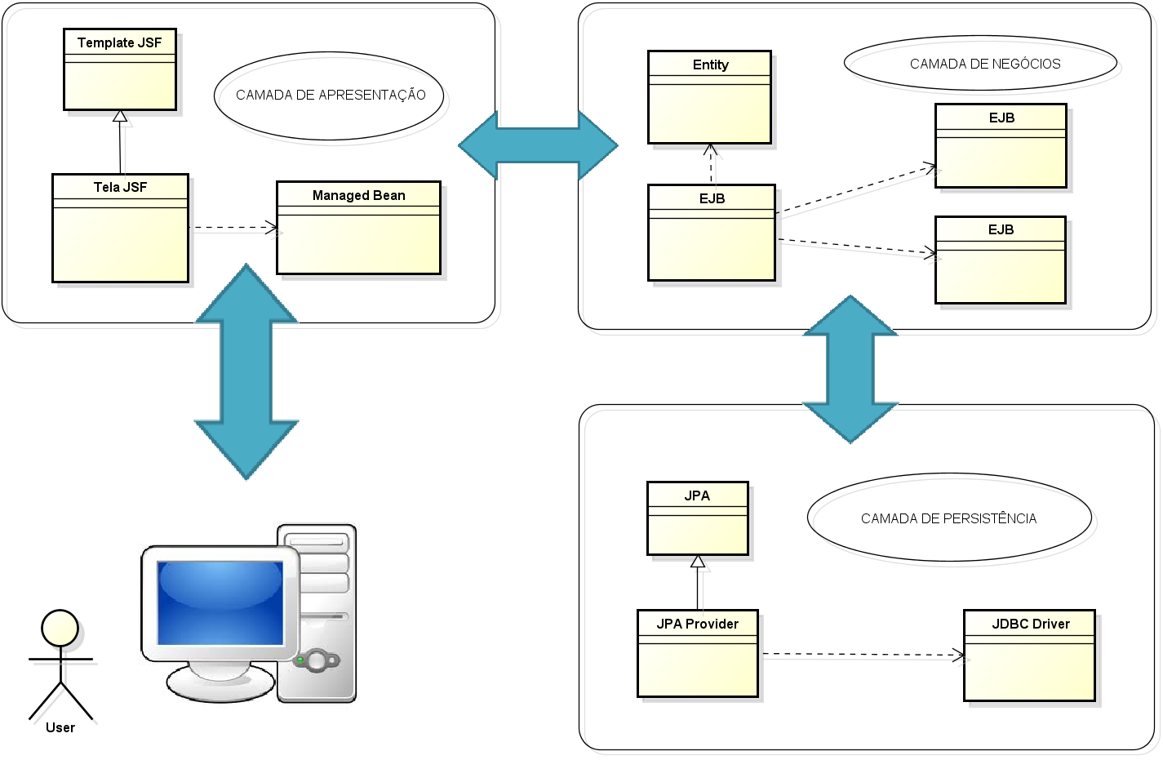Figura 01 - Modelo Arquitetural Genérico

O Container WEB abrigará os componentes da arquitetura responsáveis pela camada de apresentação. Será utilizado para esta camada o FRAMEWORK JSF – Java Server Faces na implementação do modelo MVC.
As Classes de Entidades são as classes que representam os Value Object, contendo somente os atributos e os métodos getters/setters.
As Classes de Negócio representam as classes responsáveis por aplicar as regras de negócio do sistema como, por exemplo, Cadastrar Usina. Constarão também nas classes de negócio o relacionamento com os DAOs responsáveis por persistir e recuperar os objetos no banco de dados.

Requisitos e Restrições Arquiteturais
A arquitetura definida tem como principal objetivo a integração entre os vários subsistemas componentes, via compartilhamento de base de dados e o compartilhamento de uma arquitetura que propicie esta integração.

OBJETIVOS DA ARQUITETURA
- Integração entre os vários subsistemas componentes;
- Geração rápida de Produtos;
- Aproveitamento do parque tecnológico existente;
- Capacidade de integrar as funcionalidades requeridas e
- Compatibilidade com e-PING.

REQUISITOS DE RELEVÂNCIA ARQUITETURAL
Esta seção lista os requisitos com impacto na arquitetura dos componentes específico da solução e o tratamento dado a cada um deles.
A seguir são apresentados grupos de requerimentos considerados na formação da arquitetura tecnológica do Sistema de Monitoramento Hidrológico do Setor Elétrico.

ANÁLISE DE MECANISMOS
REQUERIMENTO | CONSIDERAÇÕES
Auditoria | A solução deverão incorporar mecanismos de auditoria nas informações pertinentes a Resolução Conjunta 03/2010, bem como a geração de relatórios de acompanhamento dos dados, afim auxiliar tomadas de decisões.
Autenticação | O aplicativo WEB deverá implementar os procedimentos de autenticação com base no elementos de segurança (cadastro de usuários, perfis, autorizações) cadastrados no BDHR.  Ao acessar a base de dados do BDHR o aplicativo WEB devera validar as informações de Login e Senha, após a autenticação o sistema deve permitir o acesso às informações de acordo com o perfil do usuário logado.
Comunicação | Não são requeridos por parte da ANA mecanismos de comunicação diferenciados para o aplicativo WEB.
Gestão de Erros | Não são requeridos por parte da ANA mecanismos de gestão de erros diferenciados para o aplicativo WEB.
Gestão de Eventos | Não são requeridos por parte da ANA mecanismos de Gestão de eventos diferenciados para o aplicativo WEB.
Controle de Licenças | Não são requeridos por parte da ANA mecanismos de controle de uso de licenças, uma vez que todos os softwares utilizados devem ser licenciados sem restrição de número de usuários ou não requerem licença.
Localização | A camada de apresentação será desenvolvida na língua portuguesa, porém, caso seja necessário o aplicativo WEB foi projetado para tradução em outras línguas.
Help Online | Não são requeridos por parte da ANA mecanismos de Help Online diferenciados.
Persistência | O aplicativo deverá incorporar mecanismos de persistência para acesso as informações disponíveis no BDHR.
Impressão | Não são requeridos por parte da ANA mecanismos de impressão diferenciados.
Relatórios | Não são requeridos por parte da ANA mecanismos de relatórios diferenciados.
Scheduling | Não são requeridos por parte da ANA mecanismos de Scheduling diferenciados.
Segurança | Não são requeridos por parte da ANA mecanismos de gestão de segurança diferenciados.
Gestão de Transações | Não são requeridos por parte da ANA mecanismos de relatórios diferenciados.
Workflow | Não são requeridos por parte da ANA mecanismos de Workflow diferenciados.

FUNCIONAIS
Os requerimentos funcionais arquitetônicos são registrados no item anterior (Análise de mecanismos).
Todos os requerimentos funcionais não arquitetônicos estarão destacados nos casos de usos específicos.

USABILIDADE
- Evitar rolagem de tela;
- Permitir imagem, texto;
- Entrada via teclado ou mouse;
- Auxílio nos campos;
- Treinamento adequado para usuários;
- Help on-line;
- Linguagem e programação visual;
- Público-alvo:
  - Interno: com experiência no ambiente;
  - Externo: a partir de estudantes do 1º grau.

CONFIABILIDADE
- O sistema deve estar disponível 24 X 7;
- Em caso de falhas que acarretem indisponibilidade, o sistema deve ter no máximo 2 horas para “entrar no ar”.

DESEMPENHO
- Tempo de resposta de 3 segundos para recuperação de dados e de 9 segundos para recuperação de imagens;
- Acesso simultâneo máximo de 50 usuários;
- Tempo padrão de tráfego na rede.

SUPORTABILIDADE
- Compatibilidade com diferentes equipamentos de usuários;
- Compatibilidade com diferentes browsers.

REQUERIMENTOS FUNCIONAIS
Todos os requerimentos de projeto não arquitetônicos estarão destacados nos casos de usos específicos.

REQUERIMENTOS DE IMPLEMENTAÇÃO
REQUERIMENTO | CONSIDERAÇÕES
Componentes de Terceiros | A relação de componentes de terceiros requeridos será obtida pela definição da arquitetura tecnológica a ser utilizada na implementação das funções.
Linguagem de Implementação | A linguagem de implementação de aplicativos será o Java.
Suporte a Plataformas | - A arquitetura tecnológica proposta deverá considerar, no âmbito do ServDADOS / ServAPP associado ao Sistema de Monitoramento Hidrológico do Setor Elétrico, os seguintes requisitos:  - Plataformas: RedHat Linux 5.0.  - Versão do Java: JDK 1.6.0_29+  - Gerenciador de Banco de dados: Oracle 11g  - Application Server: Oracle WebLogic Server 12c (12.1.1.x).  - O ambiente do cliente deve considerar a utilização dos navegadores: Internet Explorer 8+, Firefox 17+, Chrome 22+
Limitação de Recursos | A arquitetura Tecnológica deverá considerar a atual disponibilidade de recursos de hardware e de comunicação existentes na ANA e aqueles com orçamento previsto para 2013.
Atendimento a Padrões | É requerido o atendimento aos padrões de interoperabilidade do e-ping. Este requisito deverá ser periodicamente revisado de forma a verificar se o SNIRH não inseriu procedimentos de atendimento a padrões que modifiquem esta realidade.
Recursos de Instalação | Recursos de instalação do aplicativo desktop devem ser consideradas.

visão de casos de uso

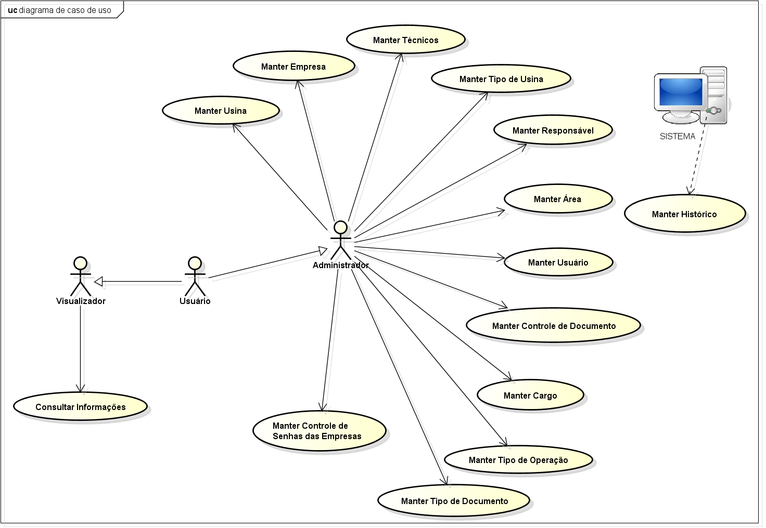Figura 02 - Diagrama de Casos de Uso
Os atores identificados do sistema são:
- Usuário (Genérico)
- Usuário Visualizador
- Usuário Administrador
- O próprio sistema da resolução

Resumo e lista de casos de uso do sistema de monitoramento hidrológico do setor elétrico:
- Consultar Informações: O sistema deve permitir o usuário visualizador consultar e detalhar informações dos casos de uso do sistema.
- Manter Usina: O sistema deve permitir o usuário autorizado incluir, alterar, excluir, consultar e detalhar usinas do setor elétrico.
- Manter Técnico: O sistema deve permitir o usuário autorizado incluir, alterar, excluir, consultar e detalhar técnicos responsáveis pelas usinas do setor elétrico.
- Manter Empresa: O sistema deve permitir o usuário autorizado incluir, alterar, excluir, consultar e detalhar empresas detentoras de usinas do setor elétrico.
- Manter Responsável: O sistema deve permitir o usuário autorizado incluir, alterar, excluir, consultar e detalhar responsáveis pelos documentos pertinentes à resolução conjunta 03/2010.
- Manter Área: O sistema deve permitir o usuário autorizado incluir, alterar, excluir, consultar e detalhar área dos responsáveis pelos documentos pertinentes à resolução conjunta 03/2010.
- Manter Cargo: O sistema deve permitir o usuário autorizado incluir, alterar, excluir, consultar e detalhar o cargo dos responsáveis pelos documentos pertinentes à resolução conjunta 03/2010.
- Manter Usuário: O sistema deve permitir o usuário autorizado incluir, alterar, excluir, consultar e detalhar usuários que utilizaram o sistema de monitoramento hidrológico do setor elétrico.
- Manter Controle de Documento: O sistema deve permitir o usuário autorizado incluir, alterar, excluir, consultar e detalhar documentos pertinentes à resolução conjunta 03/2010.
  - Observação: Os documentos existentes atualmente são: Projeto de Instalação de Estações Hidrométricas; Proposta de Batimetria; Relatório Anual; Relatório Dados Hidrológicos da Resolução ANEEL 396/98; Relatório de Instalação de Estações Hidrométricas; Relatório de Levantamento Batimétrico; Carta Externa; Ofício Circular; Ofício (para demandas); Ofício SGH.
- Manter Controle de Senhas das Empresas: O sistema deve permitir o usuário autorizado gerar e regerar senhas de autenticação do WebService responsável pela transmissão dos dados hidrológicos horários.
- Manter Tipo de Documento: O sistema deve permitir o usuário autorizado incluir, alterar, excluir, consultar e detalhar tipo de documentos pertinentes à resolução conjunta 03/2010.
- Manter Tipo de Operação: O sistema deve permitir o usuário autorizado incluir, alterar, excluir, consultar e detalhar tipo de operação pertinente aos documentos da resolução conjunta 03/2010.
- Manter Tipo de Usina: O sistema deve permitir o usuário autorizado incluir, alterar, excluir, consultar e detalhar tipos de usinas do setor elétrico.
- Manter Histórico: Sistema deve realizar registro de histórico das ações de inclusão, alteração e exclusão realizadas em todos os casos de uso do sistema de monitoramento hidrológico do setor elétrico.

visão lógica
Esta seção apresenta a organização do sistema do ponto de vista funcional. Os principais elementos, como módulos e principais componentes são especificados. A Figura 3 ilustra a arquitetura lógica do sistema.

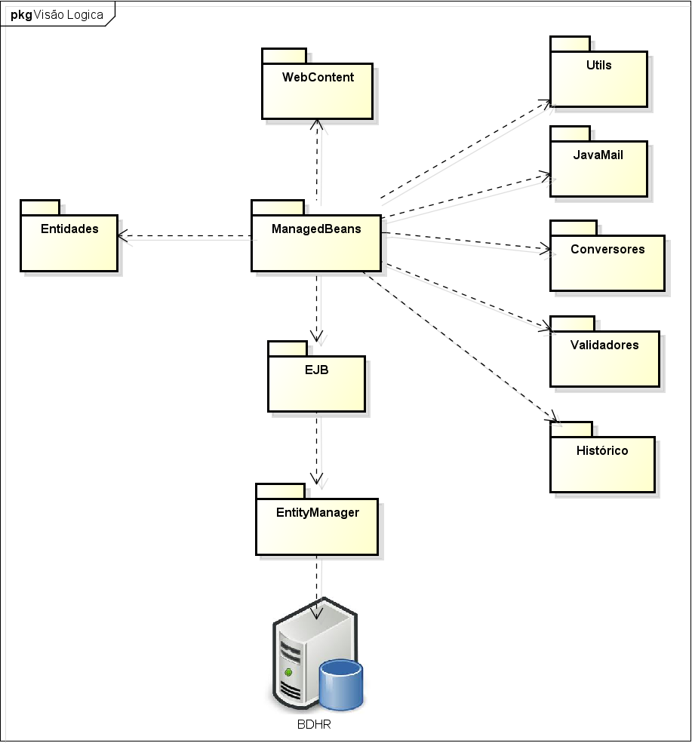Figura 03 - Visão Lógica

Componentes e módulos utilizados:
- As entidades são as representações das tabelas do banco de dados
- ManagedBeans é o pacote responsável por todos os beans de suporte a aplicação.
- O EntityManager é o serviço central para todas as ações de persistência. Entidades são objetos de Java claros que são alocados como qualquer outro objeto Java. Eles não ficam persistentes explicitamente até seu código interagir com o EntityManager para os fazer persistente. O EntityManager administra o O/R que o mapeia entre uma classe de entidade e uma fonte de dados subjacente. O EntityManager provê APIs para criar consultas, buscando objetos, sincronizando objetos, e inserindo objetos no banco de dados. Também pode prover caching e pode administrar a interação entre uma entidade e serviços transacionais em um ambiente Java EE como JTA.
- Os componentes de E-mail, Validação, Conversor e Utilitários não necessitam de maiores detalhes.
- O módulo de histórico deverá realizar todo o registro de log das principais operações no sistema (inclusão, alteração, exclusão), por exemplo: O usuário cadastra uma nova usina, o histórico deverá captar todas as informações digitadas e salvar no banco de dados. O sistema deve permitir a consulta deste histórico.

visão de implantação
Esta seção descreve os elementos de hardware do sistema e o mapeamento dos elementos de software para os mesmos nos vários ambientes, Produção (execução normal), Homologação (pre-produção) e Desenvolvimento (ambiente de produção e testes de componentes). Vale salientar que esta arquitetura física é apenas uma especificação de referência, podendo a mesma ser ajustada de acordo com a infra-estrutura disponível na ANA.
A seguir o diagrama de implantação do sistema de monitoramento hidrológico do setor elétrico:
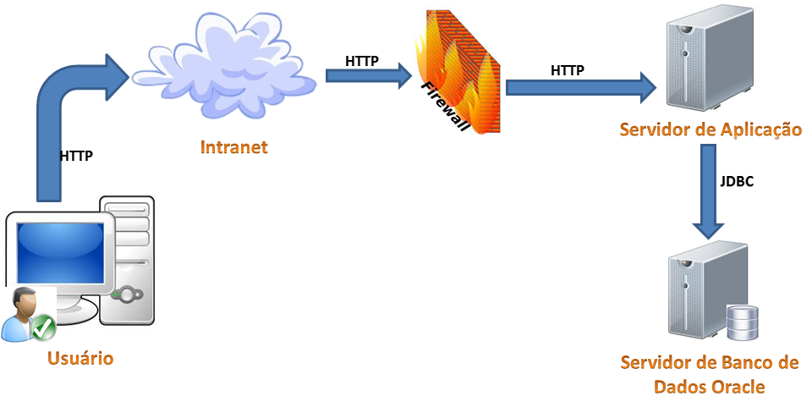Figura 04 - Diagrama de Implantação

HARDWARE NECESSÁRIO
Abaixo se encontra a lista contendo todo o hardware necessário para implantação e execução do sistema para os ambientes de Homologação, Produção e Desenvolvimento dos componentes (camada de apresentação).

Produção

SERVIDOR DE APLICAÇÃO
  - Dois equipamentos IBM Blade Server HS 21 - 2 x processador Quad Core de 2.0 Ghz tecnologia de 64 bits - 16 Gb RAM - 146 Gb de disco.

SERVIDOR DE BANCO DE DADOS
  - Dois equipamentos IBM Blade Server HS 21 - 2 x processador Quad Core de 2.0 Ghz tecnologia de 64 bits - 16 Gb RAM - 146 Gb de disco.

Homologação

SERVIDOR LINUX
  - Um equipamentos IBM Blade Server HS 21 - 2 x processador Quad Core de 2.0 Ghz tecnologia de 64 bits - 16 Gb RAM - 146 Gb de disco.

Desenvolvimento

SERVIDOR LINUX
  - Dois equipamentos IBM Blade Server HS 21 - 2 x processador Quad Core de 2.0 Ghz tecnologia de 64 bits - 16 Gb RAM - 146 Gb de disco.

PLATAFORMA WINDOWS
  - Equipamento Workstation com Intel® Core™ i3 3.10GHz com 8 GB de memória.

SOFTWARE NECESSÁRIO
Abaixo se encontra a lista contendo todo o software necessário para implantação e execução do sistema para os ambientes de Homologação, Produção e desenvolvimento do Sistema de Monitoramento Hidrológico do Setor Elétrico.

Ambiente de Produção

SERVIDOR DE APLICAÇÃO
  - Ambiente cluster Red Hat Enterprise Linux 5 X86_64Information Server 6.0
  - Oracle Application Server Weblogic 12c
  - Porta: 7001

SERVIDOR DE BANCO DE DADOS
  - Ambiente cluster Red Hat Enterprise Linux 5 X86_64Information Server 6.0
  - Oracle Database versão 11g.

Homologação

SERVIDOR DE APLICAÇÃO
  - Red Hat Enterprise Linux 5 X86_64Information Server 6.0
  - Oracle Application Server Weblogic 12c
  - Porta: 7001

SERVIDOR DE BANCO DE DADOS
  - Red Hat Enterprise Linux 5 X86_64Information Server 6.0
  - Oracle Database versão 11g.
Deve ser avaliada a condição de virtualizar e clusterizar de modo a gerar ambiente mais parecido com o de produção.

Desenvolvimento

AMBIENTE DE PROGRAMAÇÃO
  - NETBEANS 7.2+
  - Java JDK 1.6.0.29+

SERVIDOR DE APLICAÇÃO
  - Red Hat Enterprise Linux 5 X86_64Information Server 6.0
  - Oracle Application Server Weblogic 12c
  - Porta: 7001

SERVIDOR DE BANCO DE DADOS
  - Red Hat Enterprise Linux 5 X86_64Information Server 6.0
  - Oracle Database versão 11g.

visão de IMPLEMENTAçÃO
A estruturação do Sistema de Monitoramento Hidrológico do Setor Elétrico, encontra-se no padrão MVC – Model / View / Controller. Desta forma, alterações feitas no layout não afetam a manipulação de dados, e estes poderão ser reorganizados sem alterar o layout.
A estrutura MVC adotada pelo Sistema de Monitoramento Hidrológico do Setor Elétrico encontra-se diagramada a seguir.

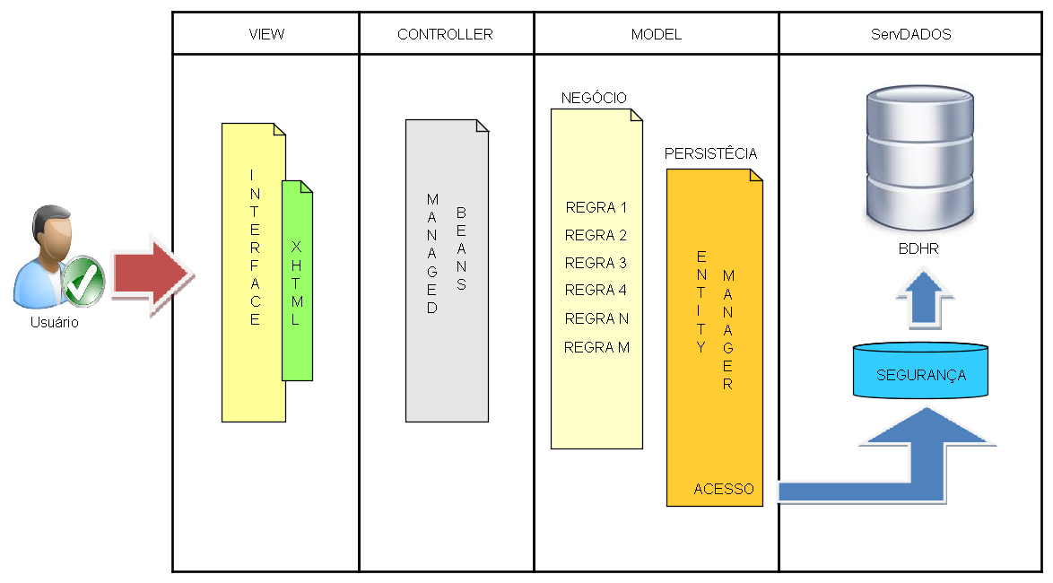Figura 05 – Visão de Implementação
O padrão MVC objetiva a subdivisão e organização do software gerado em Camadas, colaborando desta forma, para a separação do código em unidades construtivas, com finalidades e orientações específicas. O ganho, em temos de facilidade de entendimento e manutenção, é incomensurável.

Camada View
A Camada View será responsável pelo gerenciamento completo da interface com o Usuário, utilizada pelo Sistema de Monitoramento Hidrológico do Setor Elétrico.
A Camada View será implementada utilizado a suíte de componentes do framework Primefaces 3.4+.

Camada Controller
A Camada Controller é responsável pelo gerenciamento operacional de toda a aplicação. Podem ser vistos como gerentes tomando os devidos cuidados para que todos os recursos necessários para completar uma tarefa sejam delegados para os trabalhadores corretos. Ele aguarda os pedidos dos clientes, verifica a validade de acordo com as regras de autenticação e autorização, delega dados para serem obtidos ou processados pelos Models e seleciona o tipo correto de apresentação dos dados para o qual o cliente está aceitando para finalmente delegar o trabalho de renderização para a camada de visualização.
Os controllers Recebem os requisitos emanados da Camada View, acionando as respectivas funcionalidades de negócio implementadas na Camada Model (através do Façade), ou vice-versa.

Camada Model
A camada Model (modelo) representa a parte de sua aplicação que implementa a lógica do negócio. Isto significa que ela é responsável por obter os dados convertendo-os em conceitos significativos para o Sistema de Monitoramento Hidrológico do Setor Elétrico, assim como, processar, validar, associar e qualquer outra tarefa relativa ao tratamento dos dados.

visão de EXECuÇÃO
O Sistema de Monitoramento hidrológico do Setor Elétrico segue os moldes de uma arquitetura Cliente-Servidor.
A arquitetura do Sistema de Monitoramento hidrológico do Setor Elétrico foi concebido de forma a que suas funções sejam implementadas de forma a utilizar os benefícios da arquitetura Cliente-Servidor.
No que tange a divisão por finalidade, podemos observar 3 camadas:
- Camada de Interface com o Usuário
- Camada de Lógica de Negócios
- Camada de Acesso a Dados
Os elementos de execução de cada uma destas camadas são detalhados a seguir.

Camada de Interface do Usuário
A execução da camada de interface se dá uma parte no cliente e outra no servidor.
A parte cliente é executada em browsers Firefox 16 ou superior, Google Chrome 23 ou superior, Microsoft Internet Explorer 8.0 ou superior, com a execução de javascripts.
A parte servidora é executada em ambiente clusterizado Oracle Application Server Weblogic 12c.

Camada de Lógica Negócios
A execução da camada de lógica de negócios será executada em ambiente cluster Linux Oracle Enterprise versão 6.3 - 64 bits; WebLogic 12c com 8 cores de 2.27Ghz x 2(cluster) e 32 Gb de memória RAM.

Camada de Acesso a Dados
A execução da camada de Acesso a Dados se dá nos servidores.
O componente Fonte de Dados (Data Source) da camada de acesso a dados será executada em ambiente cluster Red Hat Enterprise Linux 5 X86_64, especificamente sob controle do Oracle Database versão 11g.
Instalado em ambiente Linux Oracle Enterprise versão 6.3 - 64 bits, Oracle 11g R2 instalado com o CaracterSet AL32UTF8 - 64 bits – 32 Gb de RAM.

Outros Componentes Funcionais

A execução de alguns outros componentes funcionais não será necessária.

visão de DADOS
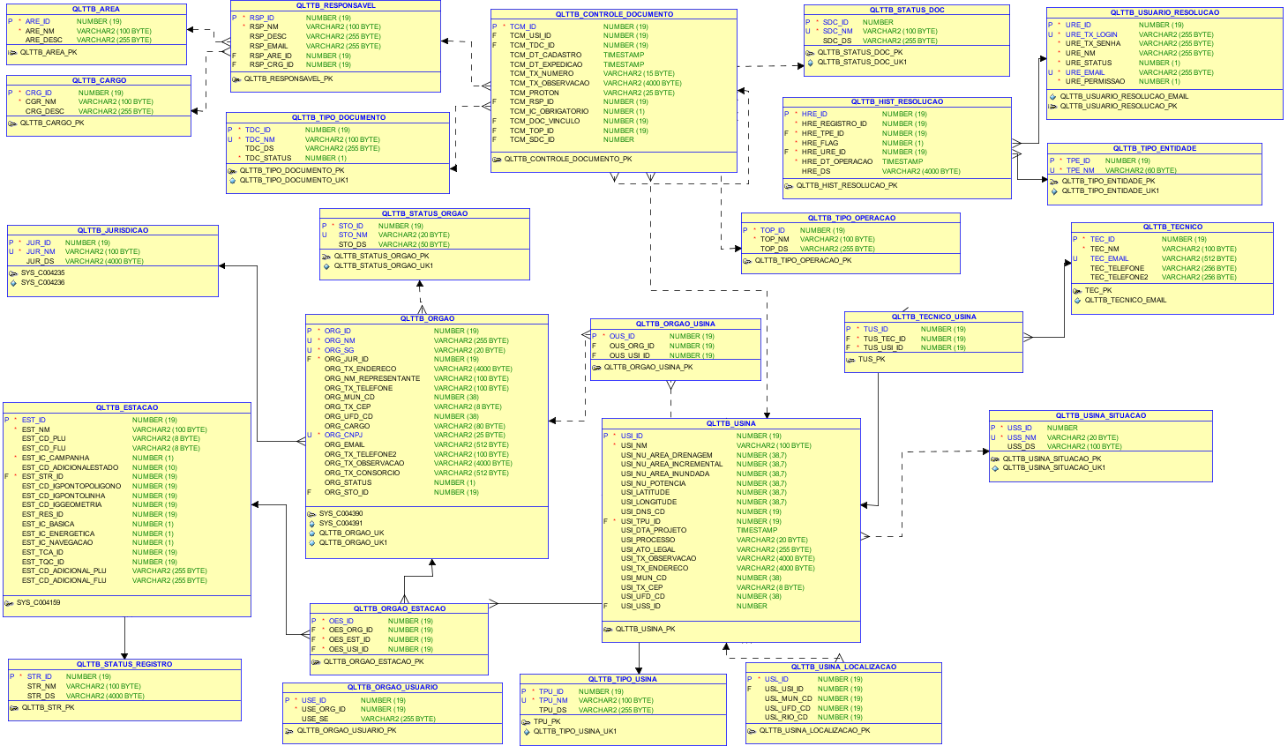
Figura 06 – Visão de Dados

Abaixo o dicionário de dados utilizado pelo sistema de monitoramento hidrológico do setor elétrico:
- Descrição dos campos da tabela: QLTTB_ORGAO:

Campo: | Tipo: | Nulo? | Único? | Relacionamento: | Descrição:
ORG_ID | Numérico (19) | Não | Sim | - | Chave primária da tabela.
ORG_NM | Varchar2 (255) | Não | Sim | - | Razão social ou nome da empresa.
ORG_SG | Varchar2 (20) | Não | Sim | - | Sigla da empresa.
ORG_JUR_ID | Numérico (19) | Não | Não | QLTTB_JURISDICAO | Jurisdição da empresa.
ORG_TX_ENDERECO | Varchar2 (4000) | Sim | Não | - | Endereço da matriz da empresa.
ORG_TX_REPRESENTANTE | Varchar2 (100) | Sim | Não | - | Representante legal pela empresa.
ORG_TX_TELEFONE | Varchar2 (100) | Sim | Não | - | Telefone para contato com a empresa.
ORG_MUN_CD | Numérico (38) | Sim | Não | GEOFT_MUNICIPIO | Município do endereço da empresa.
ORG_TX_CEP | Varchar2 (8) | Sim | Não | - | CEP do endereço da empresa.
ORG_UFD_CD | Numérico (38) | Sim | Não | GEOFT_UNIDADE_FEDERACAO | UF do endereço da empresa.
ORG_CARGO | Varchar2 (80) | Sim | Não | - | Cargo do representante legal da empresa.
ORG_CNPJ | Varchar2 (25) | Não | Sim | - | CNPJ único da empresa.
ORG_EMAIL | Varchar2 (512) | Sim | Não | - | E-mail para contato eletrônico com a empresa.
ORG_TX_TELEFONE2 | Varchar2 (100) | Sim | Não | - | Telefone alternativo para contato.
ORG_TX_OBSERVACAO | Varchar2 (4000) | Sim | Não | - | Observações sobre empresa.
ORG_TX_CONSORCIO | Varchar2 (512) | Sim | Não | - | Descrição das empresas que fazem parte do consórcio.
ORG_STG_ID | Numérico (19) | Sim | Não | QLTTB_STATUS_ORGAO | Status atual da empresa.

- Descrição dos campos da tabela: QLTTB_USINA:

Campo: | Tipo: | Nulo? | Único? | Relacionamento: | Descrição:
USI_ID | Numérico (19) | Não | Sim | - | Chave primária da tabela.
USI_NM | Varchar2 (100) | Não | Não | - | Nome da usina.
USI_NU_AREA_DRENAGEM | Numérico (38,7) | Sim | Não | - | Área de drenagem total da usina. (KM²)
USI_NU_AREA_INCREMENTAL | Numérico (38,7) | Sim | Não | - | Área Incremental da usina. (KM²)
USI_NU_AREA_INUNDADA | Numérico (38,7) | Sim | Não | - | Área Inundada total da usina. (KM²)
USI_NU_POTENCIA | Numérico (38,7) | Sim | Não | - | Potência instalada na usina. (MW)
USI_LATITUDE | Numérico (38,7) | Sim | Não | - | Valor em decimal da latitude.
USI_LONGITUDE | Numérico (38,7) | Sim | Não | - | Valor em decimal da longitude.
USI_DNS_CD | Numérico (19) | Sim | Não | GEOFT_DNAEE_SUBBACIA | Subbacia em que a usina se encontra.
USI_TPU_ID | Numérico (19) | Não | Não | QLTTB_TIPO_USINA | Tipo da usina.
USI_DTA_PROJETO | Data/Hora | Sim | Não | - | Data hora de envio do projeto pela empresa.
USI_PROCESSO | Varchar2 (20) | Sim | Não | - | Número do processo do Proton para a usina.
USI_ATO_LEGAL | Varchar2 (255) | Sim | Não | - | Ato de legal para operação da usina.
USI_TX_OBSERVACAO | Varchar2 (4000) | Sim | Não | - | Observações sobre a usina.
USI_TX_ENDERECO | Varchar2 (4000) | Sim | Não | - | Endereço da usina.
USI_MUN_CD | Numérico (38) | Sim | Não | GEOFT_MUNICIPIO | Município do endereço da usina.
USI_TX_CEP | Varchar2 (8) | Sim | Não | - | CEP do endereço da usina.
USI_UFD_CD | Numérico (38) | Sim | Não | GEOFT_UNIDADE_FEDERACAO | UF do endereço da usina.
USI_USS_ID | Numérico (19) | Sim | Não | QLTTB_USINA_SITUACAO | Situação atual da usina.

- Descrição dos campos da tabela: QLTTB_TECNICO:

Campo: | Tipo: | Nulo? | Único? | Relacionamento: | Descrição:
TEC_ID | Numérico (19) | Não | Sim | - | Chave primária da tabela.
TEC_NM | Varchar2 (100) | Não | Não | - | Nome do técnico.
TEC_EMAIL | Varchar2 (512) | Sim | Não | - | E-mail para contato.
TEC_TELEFONE | Varchar2 (256) | Sim | Não | - | Telefone para contato.
TEC_TELEFONE2 | Varchar2 (256) | Sim | Não | - | Telefone alternativo para contato.

- Descrição dos campos da tabela: QLTTB_CONTROLE_DOCUMENTO:

Campo: | Tipo: | Nulo? | Único? | Relacionamento: | Descrição:
TCM_ID | Numérico (19) | Não | Sim | - | Chave primária da tabela.
TCM_USI_ID | Numérico (19) | Sim | Não | QLTTB_USINA | Usina interessada pelo documento.
TCM_TDC_ID | Numérico (19) | Sim | Não | QLTTB_TIPO_DOCUMENTO | Tipo de documento.
TCM_DT_CADASTRO | Data/Hora | Sim | Não | - | Data/hora do cadastrado do documento.
TCM_DT_EXPEDICAO | Data/Hora | Sim | Não | - | Data/hora da expedição do documento.
TCM_TX_NUMERO | Varchar2 (15) | Sim | Não | - | Número de controle do documento.
TCM_TX_OBSERVACAO | Varchar2 (4000) | Sim | Não | - | Observações sobre o documento.
TCM_PROTON | Varchar2 (25) | Sim | Não | - | Numeração do documento no PROTON.
TCM_RSP_ID | Numérico (19) | Sim | Não | QLTTB_RESPONSAVEL | Responsável atual pelo documento.
TCM_IC_OBRIGATORIO | Numérico (1) | Sim | Não | - | Verifica se o documento é obrigatório para a empresa.
TCM_DOC_VINCULO | Numérico (19) | Sim | Não | QLTTB_CONTROLE_DOCUMENTO | Possibilita relacionar os ofícios e notas ao documento principal.
TCM_TOP_ID | Numérico (19) | Sim | Não | QLTTB_TIPO_OPERACAO | Tipo de operação do documento na ANA, por exemplo: Entrada, Saída, Despacho, etc.
TCM_SDC_ID | Numérico (19) | Sim | Não | QLTTB_STATUS_DOC | Status atual do documento.

- Descrição dos campos da tabela: QLTTB_RESPONSAVEL:

Campo: | Tipo: | Nulo? | Único? | Relacionamento: | Descrição:
RSP_ID | Numérico (19) | Não | Sim | - | Chave primária da tabela.
RSP_NM | Varchar2 (100) | Não | Não | - | Nome do responsável.
RSP_DESC | Varchar2 (255) | Sim | Não | - | Descrição do responsável.
RSP_EMAIL | Varchar2 (255) | Sim | Não | - | E-mail do responsável.
RSP_ARE_ID | Numérico (19) | Sim | Não | QLTTB_AREA | Área do responsável.
RSP_CRG_ID | Numérico (19) | Sim | Não | QLTTB_CARGO | Cargo do responsável.

- Descrição dos campos da tabela: QLTTB_AREA:

Campo: | Tipo: | Nulo? | Único? | Relacionamento: | Descrição:
ARE_ID | Numérico (19) | Não | Sim | - | Chave primária da tabela.
ARE_NM | Varchar2 (100) | Não | Não | - | Nome da área.
ARE_DESC | Varchar2 (255) | Sim | Não | - | Descrição da área.

- Descrição dos campos da tabela: QLTTB_CARGO:

Campo: | Tipo: | Nulo? | Único? | Relacionamento: | Descrição:
CRG_ID | Numérico (19) | Não | Sim | - | Chave primária da tabela.
CGR_NM | Varchar2 (100) | Não | Não | - | Nome do cargo.
CRG_DESC | Varchar2 (255) | Sim | Não | - | Descrição do cargo.

- Descrição dos campos da tabela: QLTTB_USUARIO_RESOLUCAO:

Campo: | Tipo: | Nulo? | Único? | Relacionamento: | Descrição:
URE_ID | Numérico (19) | Não | Sim | - | Chave primária da tabela.
URE_TX_LOGIN | Varchar2 (255) | Não | Sim | - | Login do usuário.
URE_TX_SENHA | Varchar2 (255) | Não | Não | - | Senha do usuário.
URE_NM | Varchar2 (255) | Não | Não | - | Nome do usuário.
URE_STATUS | Numérico (1) | Não | Não | - | Status do usuário. Padrão: 1 (Ativo)
URE_EMAIL | Varchar2 (255) | Não | Sim | - | E-mail do usuário.
URE_PERMISSAO | Numérico (1) | Não | Não | - | Permissão de acesso do usuário.

- Descrição dos campos da tabela: QLTTB_ORGAO_ESTACAO:

Campo: | Tipo: | Nulo? | Único? | Relacionamento: | Descrição:
OES_ID | Numérico (19) | Não | Sim | - | Chave primária da tabela.
OES_ORG_ID | Numérico (19) | Não | Não | QLTTB_ORGAO | Código da empresa.
OES_EST_ID | Numérico (19) | Não | Não | QLTTB_ESTACAO | Código da estação.
OES_USI_ID | Numérico (19) | Não | Não | QLTTB_USINA | Código da usina.

- Descrição dos campos da tabela: QLTTB_ORGAO_USUARIO:

Campo: | Tipo: | Nulo? | Único? | Relacionamento: | Descrição:
USE_ID | Numérico (19) | Não | Sim | - | Chave primária da tabela.
USE_ORG_ID | Numérico (19) | Não | Não | QLTTB_ORGAO | Código da empresa.
USE_SE | Varchar2 (255) | Sim | Não | - | Senha criptografada que será utilizada para autenticação com o WebService.

- Descrição dos campos da tabela: QLTTB_ORGAO_USINA:

Campo: | Tipo: | Nulo? | Único? | Relacionamento: | Descrição:
OUS_ID | Numérico (19) | Não | Sim | - | Chave primária da tabela.
OUS_ORG_ID | Numérico (19) | Sim | Não | QLTTB_ORGAO | Código da empresa.
OUS_USI_ID | Numérico (19) | Sim | Não | QLTTB_USINA | Código da usina.

- Descrição dos campos da tabela: QLTTB_TECNICO_USINA:

Campo: | Tipo: | Nulo? | Único? | Relacionamento: | Descrição:
TUS_ID | Numérico (19) | Não | Sim | - | Chave primária da tabela.
TUS_TEC_ID | Numérico (19) | Não | Não | QLTTB_TECNICO | Código do técnico.
TUS_USI_ID | Numérico (19) | Não | Não | QLTTB_USINA | Código da usina.

- Descrição dos campos da tabela: QLTTB_USINA_SITUACAO:

Campo: | Tipo: | Nulo? | Único? | Relacionamento: | Descrição:
USS_ID | Numérico (19) | Não | Sim | - | Chave primária da tabela.
USS_NM | Varchar2 (20) | Não | Sim | - | Nome da situação da usina.
USS_DS | Varchar2 (255) | Sim | Não | - | Descrição da situação da usina.

- Descrição dos campos da tabela: QLTTB_USINA_LOCALIZACAO:

Campo: | Tipo: | Nulo? | Único? | Relacionamento: | Descrição:
USL_ID | Numérico (19) | Não | Sim | - | Chave primária da tabela.
USL_USI_ID | Numérico (19) | Sim | Não | QLTTB_USINA | Código da usina.
USL_MUN_CD | Numérico (19) | Sim | Não | GEOFT_MUNICIPIO | Código do município.
USL_UFD_CD | Numérico (19) | Sim | Não | GEOFT_UNIDADE_FEDERACAO | Código da UF.
USL_RIO_CD | Numérico (19) | Sim | Não | GEOFT_RIO | Código do Rio.

- Descrição dos campos da tabela: QLTTB_STATUS_ORGAO:

Campo: | Tipo: | Nulo? | Único? | Relacionamento: | Descrição:
STG_ID | Numérico (19) | Não | Sim | - | Chave primária da tabela.
STG_NM | Varchar2 (20) | Não | Sim | - | Nome do status da empresa.
STG_DS | Varchar2 (50) | Sim | Não | - | Descrição do status da empresa.

- Descrição dos campos da tabela: QLTTB_STATUS_DOC:

Campo: | Tipo: | Nulo? | Único? | Relacionamento: | Descrição:
SDC_ID | Numérico (19) | Não | Sim | - | Chave primária da tabela.
SDC_NM | Varchar2 (100) | Não | Sim | - | Nome do status do documento.
SDC_DS | Varchar2 (255) | Sim | Não | - | Descrição do status do documento.

- Descrição dos campos da tabela: QLTTB_TIPO_ENTIDADE:

Campo: | Tipo: | Nulo? | Único? | Relacionamento: | Descrição:
TPE_ID | Numérico (19) | Não | Sim | - | Chave primária da tabela.
TPE_NM | Varchar2 (60) | Não | Sim | - | Nome da qualificado da entidade.

- Descrição dos campos da tabela: QLTTB_TIPO_USINA:

Campo: | Tipo: | Nulo? | Único? | Relacionamento: | Descrição:
TPU_ID | Numérico (19) | Não | Sim | - | Chave primária da tabela.
TPU_NM | Varchar2 (100) | Não | Sim | - | Nome do tipo de usina.
TPU_DS | Varchar2 (255) | Sim | Não | - | Descrição do tipo de usina.

- Descrição dos campos da tabela: QLTTB_TIPO_DOCUMENTO:

Campo: | Tipo: | Nulo? | Único? | Relacionamento: | Descrição:
TDC_ID | Numérico (19) | Não | Sim | - | Chave primária da tabela.
TDC_NM | Varchar2 (100) | Não | Sim | - | Nome do tipo de documento.
TDC_DS | Varchar2 (255) | Sim | Não | - | Descrição do tipo de documento.
TDC_STATUS | Numérico (1) | Não | Não | - | Status do tipo de documento. Padrão: 1 (Ativo)

- Descrição dos campos da tabela: QLTTB_TIPO_OPERACAO:

Campo: | Tipo: | Nulo? | Único? | Relacionamento: | Descrição:
TOP_ID | Numérico (19) | Não | Sim | - | Chave primária da tabela.
TOP_NM | Varchar2 (100) | Não | Sim | - | Nome do tipo de operação.
TOP_DS | Varchar2 (255) | Sim | Não | - | Descrição do tipo de operação.

- Descrição dos campos da tabela: QLTTB_HIST_RESOLUCAO:

Campo: | Tipo: | Nulo? | Único? | Relacionamento: | Descrição:
HRE_ID | Numérico (19) | Não | Sim | - | Chave primária da tabela.
HRE_REGISTRO_ID | Numérico (19) | Não | Não | - | ID do registro a ser registrado o histórico.
HRE_TPE_ID | Numérico (19) | Não | Não | QLTTB_TIPO_ENTIDADE | Tipo de entidade do registro do histórico. Por exemplo: Usina, Orgao, Tecnico, etc
HRE_FLAG | Numérico (1) | Não | Não | - | Flag que representa a operação realizada: Inclusão, Alteração e Exclusão.
HRE_URE_ID | Numérico (19) | Não | Não | QLTTB_USUARIO_RESOLUCAO | Código do usuário que realizou a operação.
HRE_DT_OPERACAO | Data/Hora | Não | Não | - | Data/hora da operação.
HRE_DS | Varchar2 (4000) | Sim | Não | - | Descrição do que foi realizado na operação do usuário.

- Descrição dos campos da tabela: QLTTB_JURISDICAO:

Campo: | Tipo: | Nulo? | Único? | Relacionamento: | Descrição:
JUR_ID | Numérico (19) | Não | Sim | - | Chave primária da tabela.
JUR_NM | Varchar2 (100) | Não | Sim | - | Nome da jurisdição.
JUR_DS | Varchar2 (255) | Sim | Não | - | Descrição da jurisdição.

- Descrição dos campos da tabela: QLTTB_ESTACAO:

Campo: | Tipo: | Nulo? | Único? | Relacionamento: | Descrição:
EST_ID | Numérico (19) | Não | Sim | - | Chave primária da tabela.
EST_NM | Varchar2 (100) | Não | Não | - | Nome da estação.
EST_CD_PLU | Varchar2 (8) | Sim | Não | - | Código pluviométrico da estação.
EST_CD_FLU | Varchar2 (8) | Sim | Não | - | Código fluviométrico da estação.
EST_IC_CAMPANHA | Numérico (1) | Não | Não | - | Descrição do campo na documentação do BDHR.
EST_CD_ADICIONALESTADO | Numérico (10) | Sim | Não | - | Descrição do campo na documentação do BDHR.
EST_STR_ID | Numérico (19) | Não | Não | QLTTB_STATUS_REGISTRO | Descrição do campo na documentação do BDHR.
EST_CD_IGPONTOPOLIGONO | Numérico (19) | Sim | Não | - | Descrição do campo na documentação do BDHR.
EST_CD_IGPONTOLINHA | Numérico (19) | Sim | Não | - | Descrição do campo na documentação do BDHR.
EST_CD_IGGEOMETRIA | Numérico (19) | Sim | Não | - | Descrição do campo na documentação do BDHR.
EST_RES_ID | Numérico (19) | Sim | Não | - | Descrição do campo na documentação do BDHR.
EST_IC_BASICA | Numérico (1) | Sim | Não | - | Descrição do campo na documentação do BDHR.
EST_IC_ENERGETICA | Numérico (1) | Sim | Não | - | Descrição do campo na documentação do BDHR.
EST_IC_NAVEGACAO | Numérico (1) | Sim | Não | - | Descrição do campo na documentação do BDHR.
EST_TCA_ID | Numérico (19) | Sim | Não | - | Descrição do campo na documentação do BDHR.
EST_TQC_ID | Numérico (19) | Sim | Não | - | Descrição do campo na documentação do BDHR.
EST_CD_ADICIONAL_PLU | Varchar2 (255) | Sim | Não | - | Descrição do campo na documentação do BDHR.
EST_CD_ADICIONAL_FLU | Varchar2 (255) | Sim | Não | - | Descrição do campo na documentação do BDHR.

dESIGN DE REQUISITOS ESPECIAIS

Não há requisitos especiais a serem declarados.

Brasília, ____/____/_________
<Nome do Gerente do Projeto>  Gerente do Projeto | < Nome do representante>  <Área do Gestor do Contrato>  Gestor do Contrato

HISTÓRICO DE REVISÕES
Data | Versão | Autor | Mudança | Itens
01/03/2013 | 1.0 | Lucas Lopes Nunes | Criação do documento. | -

